40714
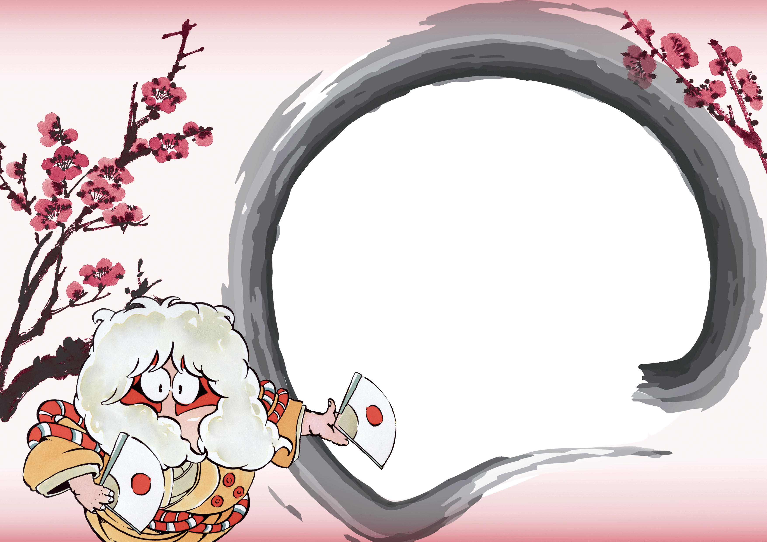
家人一齊!
謝謝,
我的爸爸
,媽媽和哥哥

With you

和你一齊
家人們謝謝

